Pipeline di analisi comportamentale basata su pose estimation
Progetto dimostrativo — preparazione allo stage
CHUV — Centre hospitalier universitaire vaudois, Lausanne · Michele Leone · Luglio 2026

1. Obiettivo e contesto
Questo documento presenta un prototipo tecnico di pipeline per l'estrazione di marker comportamentali quantitativi da video, basata su pose estimation multi-persona (Ultralytics YOLO-pose) e feature engineering su serie temporali di keypoint. Il progetto è stato sviluppato come esercizio di preparazione allo stage sul progetto di ricerca CHUV dedicato al neurosviluppo infantile, che utilizza registrazioni video per lo studio del comportamento del bambino.
L'obiettivo non è produrre uno strumento diagnostico, ma dimostrare familiarità con: (1) gli strumenti open-source di computer vision rilevanti per l'analisi del comportamento umano (Ultralytics/YOLO, con un confronto rispetto a MediaPipe/OpenPose), (2) la costruzione di feature interpretabili a partire da dati di pose estimation, e (3) la letteratura scientifica che collega questi strumenti a marker comportamentali clinicamente rilevanti.

2. Base scientifica
La ricerca su computer vision applicata al neurosviluppo infantile si articola principalmente su due filoni, entrambi rilevanti per l'impostazione di questa pipeline.

2.1 General Movements Assessment (GMA) automatizzato
La valutazione dei General Movements (GM) è un metodo clinico consolidato per la diagnosi precoce di paralisi cerebrale infantile, tradizionalmente basato su osservazione qualitativa da parte di clinici formati — un processo soggettivo, costoso e time-consuming. Diversi lavori hanno esplorato l'automazione tramite tracking markerless (Tsuji et al., 2020), confrontando più recentemente backbone di pose estimation (OpenPose, MediaPipe/BlazePose, HRNet, ViTPose) su video clinici di lattanti in contesti sia controllati che "in the wild".

2.2 Screening dello spettro autistico via pose estimation 2D
Un secondo filone usa la pose estimation per quantificare pattern motori associati a sintomatologia ASD: angoli articolari, dinamiche di movimento e asimmetrie posturali come marker oggettivi. Un lavoro particolarmente rilevante è quello di Kojovic, Natraj, Mohanty, Maillart e Schaer (2021, Università di Ginevra), che ha addestrato una rete neurale su video di interazione clinica standardizzata, ottenendo un'accuratezza dell'80.9% (F1 = 0.818) nella predizione di ASD in bambini in età prescolare — uno studio condotto in Svizzera romanda, quindi metodologicamente e geograficamente vicino al contesto del progetto CHUV.
Una revisione sistematica di 94 studi (de Belen, Bednarz, Sowmya & Del Favero, 2020) conferma che pose estimation, riconoscimento di emozioni ed eye-tracking sono gli approcci computer-vision più utilizzati nella ricerca sull'autismo, con applicazioni sia diagnostiche sia di supporto alla terapia.
Queste due linee di ricerca motivano le scelte progettuali della pipeline dimostrativa: tracking multi-persona (bambino e caregiver, non un soggetto isolato), feature su angoli articolari e dinamica del movimento, e un indice esplicito di periodicità per movimenti potenzialmente ripetitivi/stereotipati.

3. Architettura tecnica
La pipeline è organizzata in moduli indipendenti e testabili, per permettere di sostituire componenti (es. il modello di pose estimation) senza riscrivere la logica di analisi:
- pose_estimation.py — wrapper su Ultralytics YOLO-pose (device MPS su Apple Silicon), con tracking multi-persona (ByteTrack) per seguire bambino e caregiver nello stesso frame nonostante occlusioni reciproche;
- keypoints.py — schema di riferimento COCO-17, condiviso da tutti i moduli;
- features.py — angoli articolari, velocità/energia di movimento, indice di simmetria sinistra/destra, score di movimento ripetitivo (analisi spettrale), prossimità e sincronia motoria tra due persone tracciate;
- anonymize.py — offuscamento del volto basato sui keypoint della testa, applicabile prima di qualunque salvataggio o condivisione;
- pipeline.py — orchestrazione end-to-end, da video (file o sorgente live) a tabella di feature esportabile in CSV per analisi con pandas/scikit-learn.
Scelta YOLO-pose vs. MediaPipe: YOLO-pose (Ultralytics) è più robusto nel tracking multi-persona con occlusioni, scenario tipico di una sessione bambino-caregiver nella stessa inquadratura. MediaPipe Holistic offre landmark più densi (mani, volto) ma è pensato per una persona alla volta. In un pipeline di produzione le due soluzioni sono complementari: YOLO-pose per il tracking multi-persona, MediaPipe applicato a un ritaglio (crop) della persona di interesse per il dettaglio fine.

4. Dimostrazione su dati sintetici
Per verificare la correttezza della pipeline senza utilizzare dati video reali (evitando qualunque implicazione etica in questa fase preparatoria), è stato generato un dataset sintetico di due scheletri COCO-17: un "bambino" con un braccio che compie un movimento oscillatorio ad alta frequenza (proxy tecnico di una stereotipia motoria) e un "caregiver" con un movimento di reaching lento e irregolare. La figura seguente mostra l'output della pipeline di feature extraction.
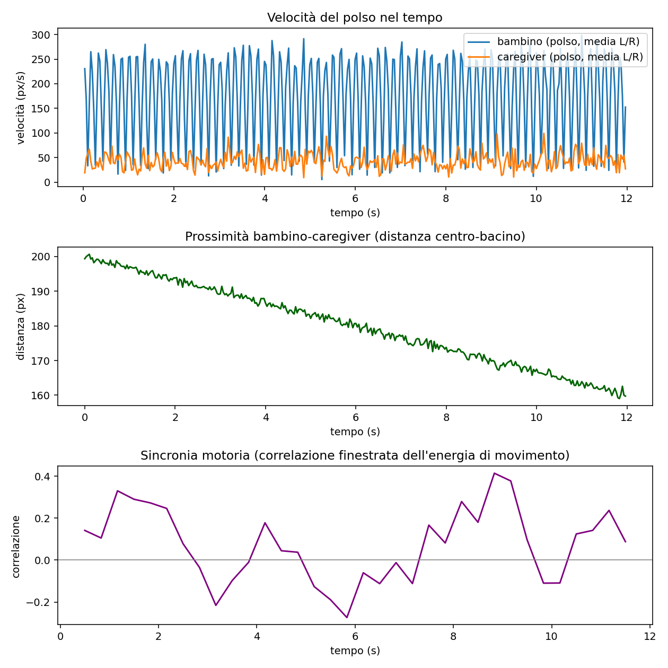
Il modulo distingue correttamente i due profili: il "bambino" sintetico mostra un indice di simmetria del polso elevato (~0.82, coerente con un movimento fortemente asimmetrico L/R) e un rapporto di potenza spettrale nella banda 0.5–8 Hz del 90%, mentre il "caregiver" mostra valori bassi su entrambi gli indici (simmetria ~0.03, rapporto spettrale ~3%). Nota metodologica: poiché la velocità è calcolata come norma del vettore spostamento, un'oscillazione di posizione a frequenza f produce un segnale di velocità con contenuto dominante a 2f (effetto di raddrizzamento) — comportamento atteso, visibile nel demo (oscillazione generata a 3 Hz, rilevata a 6 Hz) e documentato nel README del codice per trasparenza.

5. Considerazioni etiche e di privacy
Trattandosi, nel contesto reale del progetto CHUV, di video di minori raccolti a fini di ricerca clinica, qualunque implementazione dovrà integrare, oltre all'approvazione del comitato etico competente:
- anonimizzazione (blur del volto) applicata il prima possibile nella pipeline, idealmente prima di qualsiasi salvataggio su disco non cifrato;
- conformità alla legge federale svizzera sulla protezione dei dati (LPD) e, se applicabile, al GDPR;
- separazione netta tra dati grezzi (video) e dati derivati (keypoint/feature), con policy di retention e accesso distinte;
- chiarezza, nella comunicazione dei risultati, sul fatto che le feature esplorative non costituiscono marker diagnostici validati senza ulteriore verifica su dati annotati.

6. Estensione: riconoscimento in tempo reale (Canon EOS R8)
Su richiesta esplicita è stata aggiunta una modalità live (live_demo.py): lettura in streaming da webcam/capture card, overlay dello scheletro e delle metriche comportamentali direttamente sul video, e log CSV a fine sessione. La Canon EOS R8 si collega al MacBook Pro M1 in due modi: via USB con Canon EOS Webcam Utility (compare come webcam standard, macOS Sonoma/Sequoia/Tahoe supportati), oppure via uscita HDMI pulita più una capture card USB-C (es. Elgato Cam Link), con qualità e latenza migliori.
Per verificare la logica live senza disporre di una fotocamera in questo ambiente di sviluppo, è stato isolato lo stesso codice di finestra scorrevole e disegno overlay in uno script di verifica (live_render_check.py) che simula un flusso di keypoint sintetici frame-by-frame, come mostrato nel fotogramma seguente.
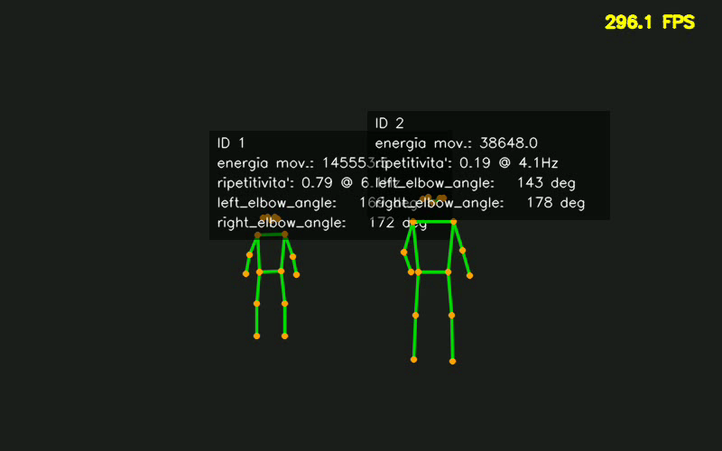
Questa verifica ha anche permesso di misurare il costo computazionale della sola logica di feature extraction + rendering (esclusa l'inferenza del modello): ~3.7 ms/frame in media. A un target di 30 FPS (33.3 ms/frame) restano quindi ~29.6 ms/frame di budget per l'inferenza YOLO-pose — coerente con i benchmark pubblici di YOLOv8n-pose su Apple Silicon con backend MPS (tipicamente 15-25 ms/frame a risoluzioni moderate). Il collo di bottiglia atteso è quindi l'inferenza del modello, non la logica di analisi, il che conferma la fattibilità di un riconoscimento realtime fluido sull'M1.
Per l'uso clinico (non dimostrativo) resta comunque preferibile l'elaborazione batch su video pre-registrati (vedi sezione successiva): la modalità live è utile principalmente per demo tecniche, calibrazione dell'inquadratura e feedback immediato durante la raccolta dati.

7. Collegamento con il progetto CHUV ed estensioni possibili
Rispetto a un caso d'uso "in tempo reale" (es. dimostrazione tecnica con acquisizione live da fotocamera), il contesto di ricerca clinica lavora tipicamente su video pre-registrati in sessioni strutturate, il che permette elaborazione batch senza vincoli di framerate — semplificando la scelta del modello (si può privilegiare l'accuratezza, es. YOLOv8s/m-pose, rispetto alla velocità pura di YOLOv8n).
Estensioni naturali del prototipo, una volta disponibili dati annotati: un classificatore temporale (feature-based con scikit-learn, oppure una rete ricorrente) su finestre di feature per la classificazione di pattern comportamentali; l'integrazione di MediaPipe Holistic per landmark di mani e volto; e l'esportazione dei risultati in un formato compatibile con i workflow di analisi statistica del gruppo di ricerca (notebook Jupyter, pandas).

Riferimenti bibliografici
Kojovic, N., Natraj, S., Mohanty, S. P., Maillart, T., & Schaer, M. (2021). Using 2D video-based pose estimation for automated prediction of autism spectrum disorders in young children. Scientific Reports, 11, 15069. https://doi.org/10.1038/s41598-021-94378-z
de Belen, R. A. J., Bednarz, T., Sowmya, A., & Del Favero, D. (2020). Computer vision in autism spectrum disorder research: a systematic review of published studies from 2009 to 2019. Translational Psychiatry, 10, 333. https://doi.org/10.1038/s41398-020-01015-w
Tsuji, T., Nakashima, S., Hayashi, H., Soh, Z., Furui, A., Shibanoki, T., Shima, K., & Shimatani, K. (2020). Markerless Measurement and Evaluation of General Movements in Infants. Scientific Reports, 10, 1422. https://doi.org/10.1038/s41598-020-57580-z
Marker-Less Video Analysis of Infant Movements for Early Identification of Neurodevelopmental Disorders (2025). Diagnostics. https://doi.org/10.3390/diagnostics15020136
Automatic infant 2D pose estimation from videos: comparing seven deep neural network methods (2025). Behavior Research Methods. https://doi.org/10.3758/s13428-025-02816-x
Ultralytics YOLO Docs — Pose Estimation & Multi-Object Tracking. https://docs.ultralytics.com/tasks/pose/ · https://docs.ultralytics.com/modes/track/

